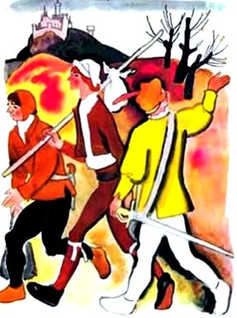
Было у бедняка трое сыновей. Подросли сыновья, отец им и говорит:
– Идите-ка вы учиться ремеслу, без ремесла и уменья худо вам в жизни придется.
Ушли сыновья из дому, долго учились, а когда вернулись в родные края, говорят отцу:
– Теперь стали мы людьми мастеровитыми, можем себе на жизнь заработать.
Отец обрадовался сыновьям, спешит их угостить. Взял он яйца и стал готовить яичницу. А старший сын ему говорит:
– Не трудись, отец. Я теперь повар, в один миг яичницу поджарю. А ты иди стань у ворот и жди.
Разжег старший сын жаркий огонь из виноградных листьев и, когда яичница изжарилась, как ударит кулаком по ручке сковороды: яичница вылетела в трубу и прямо к отцу на тарелку шлеп!
Отец дивится такой ловкости, не надивится.
Сели они за стол. Вдруг у ворот всадник останавливается – просит коня подковать.
– Это, отец, мое дело, – молвит средний сын. – Я ведь кузнец.
Взял он подкову, сунул ее в огонь и говорит всаднику:
– Возьми чуть назад да и скачи во весь дух к воротам.
Ринулся всадник к воротам, а средний сын бросил подкову, да так ловко, что та прямо к коню на копыто и села.
Отец дивится такой ловкости, не надивится.
Тут вдруг град выпал. Испугался отец: сейчас все посевы побьет.
Младший сын и говорит:
– Теперь, отец, мой черед показать, чему я выучился.
Схватил он палку и ну биться с градом. Каждую градинку на лету разбил. Не долетел град до земли, не погубил урожая.
Радуется отец – вот какими умелыми да мастеровитыми стали его сыновья!

